中国科学院软件研究所
课程文档

课程名称 | ： | 《openEuler应用编程技术》
教师姓名 | ：
提交时间 | ：

中国科学院软件研究所智能软件研究中心制
课程  名称 | 《openEuler应用编程技术》 |  | 章 |  | 第四章 |  |  | 课程类型
课程  名称 |  |  | 节 |  | 第四节 |  |  | 授课(√ )  实训( )
名称 | 程序的链接和加载 |  |  |  |  |  |  | 授课(√ )  实训( )
教师 |  | 课时 |  |  |  | 1课时
参考
资料
教学  目的  要求 | 掌握：符号表、重定位表、静态链接、动态链接  了解：静态库和共享库
教学  重点  难点 |  |  |  | PPT页面 |  |  | 时间分配
教学  重点  难点 | 教学重点
教学  重点  难点 | - 目标文件 |  |  | 10~14页 |  |  | 5分钟
教学  重点  难点 | - 符号和符号表 |  |  | 15~19页 |  |  | 8分钟
教学  重点  难点 | - 静态链接 |  |  | 20～33页 |  |  | 20分钟
教学  重点  难点 | - 动态链接 |  |  | 37～44页 |  |  | 12分钟
教学  重点  难点 | 教学难点
教学  重点  难点 | 1. 重定位 |  |  | 26~32页 |  |  | 10分钟

教学方法
本授课以课堂讲授为主，与课堂实时练习方式相结合
教学内容 | 操作演示 | 知识点
PPT第1页:
今天我们讲程序的链接与加载。
PPT第2页:  下面我们先来了解一下从源程序变成一个可执行程序的完整过程。  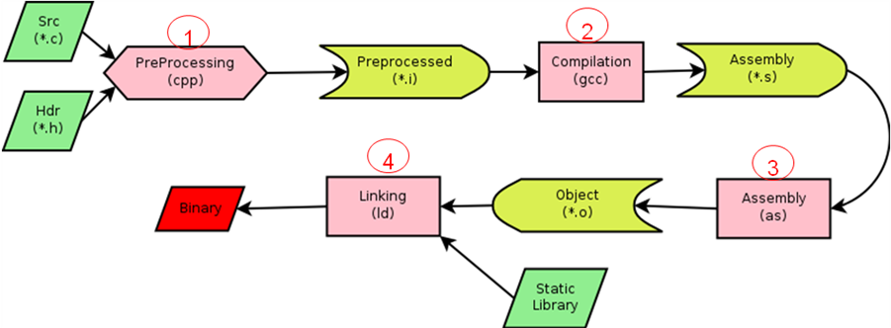  首先(标记1处)预处理，将头文件(.h)和源码程序编译成后缀为i的*.i文件。  然后是(标记2处)编译阶段，该阶段主要检查代码语法、确定代码实际要做的工作，检查无误后，将代码编译成汇编语言，即形成后缀为s的*.s文件。  接着是(标记3处)汇编阶段，将汇编代码转化为二进制代码，即生成目标文件*.o。  最后是(标记4处)链接阶段，将目标文件/静态库文件链接到可执行文件中，生成的可执行文件比较大。这里注意的是，在链接阶段，动态库并不会被链接进可执行文件中，而是在程序运行时动态加载，这样可以节省系统开销。 |  | 预备知识
PPT第3页:  下面我们看个例子。  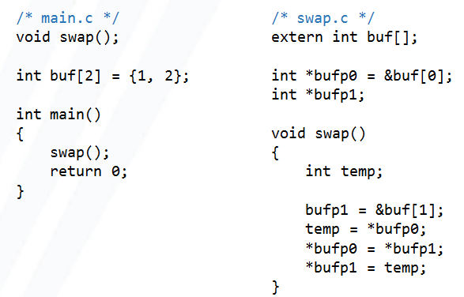  左边是一个main程序，首先声明了swap()以及定义了全局变量buf数组，然后在main函数中调用了swap函数。右边是swap.c程序，定义了swap()函数具体的实现，实现了两个数的对调。 |  | 预备知识
PPT第4页:  这是对刚刚的例子进行编译处理。  通常采用第一条命令gcc -o XXX XXX.c YYY.c(鼠标指向该命令)就可以完成从源程序到可执行文件的所有过程。  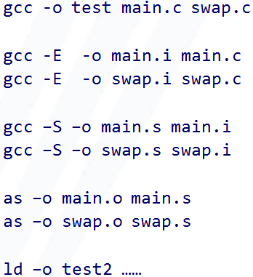  而下面这几个命令(鼠标指向第一条命令以下区域)，是分步实现如何从源程序到可执行文件。  (鼠标指向第二条和第三条命令)首先通过gcc的“-E”选项对源程序的预编译。  (鼠标指向第四条和第五条命令)然后通过gcc的“-S”执行汇编阶段，生成汇编代码。  (鼠标指向倒数第二条和第三条命令)再通过汇编器as(或者gcc -c选项)实现编译处理，将汇编代码转换为二进制代码。  (鼠标指向最后一条命令)最后通过链接器ld(或者gcc命令)实现对多个目标文件或库文件的链接。 |  | 预备知识
PPT第5页:  我们已经回顾了编译过程。下面我们来介绍链接器和加载器，首先我们介绍链接器和加载器的历史。  最早的计算机完全是用机器语言编程的，程序员在纸带写下符号化程序，然后手工将它汇编成机器码。最后通过开关、纸带或卡片将它输入到计算机中。  PPT第6页:  这个时期还是纯手工阶段，它的缺点是需要编程人员自己维护所有变量的地址，这样容易出错。  而汇编器的出现，使用符号变量名来解决这个问题，汇编器可以实现变量名到地址的转换。  汇编器完成了最初的链接器功能，将变量符号转换为地址。但是汇编器只能在一个模块内部完成符号名到地址的转换工作，不同模块间的函数或全局变量的调用，是由链接器来完成的。 |  | 历史
PPT第7页:  编程人员还发现在编程过程，常会出现好多重复的代码实现同样的功能，这个时候就出现了程序库的概念。将常用的功能编写成库，那么通过程序库中函数的引用从而避免了编写重复的代码。  但是，在程序库中使用的是相对地址，当其它程序引用程序库时，就需要把它们转换成绝对地址。  这时重定位加载器就得到了使用。 |  | 历史
PPT第8页:  后来有了操作系统，这个时候程序就无法独占内存了，因为每个程序有自己的虚拟地址空间，通过虚拟地址空间从而达到多个程序共享内存。  程序在被加载到内存之前，无法确定程序到底在哪个地址运行。  有了链接器和加载器，链接器负责分配相对地址，以及将函数/变量的调用转化为地址调用；加载器负责重定位到绝对地址。 |  | 历史
PPT第9页:  到这里我们就简单介绍了链接器和加载器的历史。  下面我们来介绍基本概念。  链接器是指把不同部分的代码和数据组合成一个可执行文件。  加载器是指将可执行文件从外存(例如磁盘)加载到内存并执行。 |  | 历史
PPT第10页:  下面讲目标文件。广义的目标文件分为可重定位目标文件、可执行目标文件、共享目标文件。  这三类通常我们称为常规的目标文件、可执行文件、共享库文件，只是说法不同。  这里我们可以将静态库归为第一类的可重定位目标文件。  在Linux下，这几类目标文件的格式几乎一样，因此都按照ELF(Executable Linkable Format)格式存储。 |  | 目标文件
PPT第11页:  这是目标文件主要包含的几个部分。  头信息：关于目标文件的整体信息，例如目标文件的类型、版本号等。  目标代码：由编译器或汇编器产生的二进制指令和数据。  重定位信息：在一个目标文件中对一个变量或函数的引用可能定义在其他的目标文件中。对于这些符号的引用需要放在一个特定的段中，这些段对应的就是重定位信息。  符号：在我们写代码的时候都采用了符号，例如定义一个函数，函数名是一个符号，定义一个全局变量，全局变量是一个符号。但CPU是不认识符号的，它只认识指令和地址，所以符号最终会被地址替换。而符号表记录的就是符号与地址的相关信息。  调试信息：被调试器使用到的调试信息，包含源程序代码及其行号信息等。 |  | 目标文件
PPT第12页:  下面我们具体看可重定位目标文件的布局。  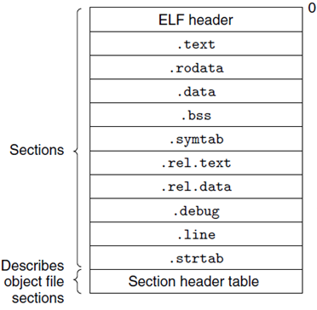  首先是section header表(鼠标移动到最低端)，描述了各个section的属性信息。这对应上一页头信息。  然后是各个section的说明。  .text段保存的是编译后的执行语句,.data段保存已初始化的全局变量和局部静态变量。  .rodata段保存的是只读数据段(例如const修饰的变量)和字符串常量。  .bss段一般存放的是未初始化的全局变量。.text、.data、.rodata、.bss对应于上一页的目标代码。  .rel.text存放.text代码段的重定位信息，当链接器把目标文件和其他文件结合时，.text代码段中许多位置都要修改。一般而言，任何调用外部函数或者引用全局变量的指令都需要修改。  .rel.data存放.data段重定位信息，一般而言，任何引用已经初始化的全局变量或函数的地址都需要修改。  .debug就是调试符号表，例如程序中局部变量或者程序中定义/引用的全局变量符号等。  .line是源程序中的行号与.text的机器指令的映射关系。只有在编译时必须加-g选项，才会得到这张表。  .dubug和.line对应于上一页的调试信息。  .symtab符号表,程序中函数/全局变量的符号名称与其值之间的关联关系，符号名称不是以字符串形式出现的，而是字符串数组(.strtab)的索引。  .strtab保存了字符串数组。  .symtab和.strtab对应于上一页的符号信息。  这些以”.”开头的名字是系统保留的命令，应用程序也可以自定义section的名字，例如希望变量或某些代码放到指定名字的section中，通过__attribute__（（section(name)））可以实现，name就是section的名字。 |  | 目标文件内容布局
PPT第13页:  我们可以使用readelf或者objdump命令查看目标文件的布局。  这里我们使用readelf -S命令。  大家现在可以在自己机器上动手查看一下目标文件布局。  首先需要准备一个源程序，然后编译生成一个可重定位的目标文件，(鼠标移动到截图第一行)大家可以通过gcc -c <source-file>命令生成一个可重定位目标文件。再使用readelf -S命令查看目标文件的布局。  现在我给大家演示并解释。  断点： | 断点：掌握目标文件布局  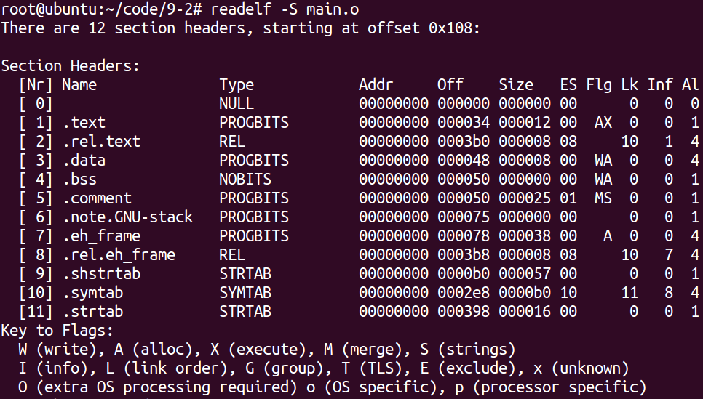  main.o：事先准备好的一个常见目标文件。  (1)打开终端  (2)查看目标文件布局。输入：readelf -S main.o  讲述：  在Section Headers部分我们可以看到该目标文件的整体布局。  这里总计有0-11编号的section。  Name列表示各个section名，例如.text是前面介绍的代码段，.data是数据段，.rel.text对应的是代码段的重定位信息。  然后是Type列，表示section类型。代码段和数据段是PROGBIT类型，重定位段REL类型,或是存储与ELF有关的字符串，与程序没直接关联的STRTAB类型。编译器、链接器、加载器都是依靠段来定位和访问各个段的。但是对操作系统来一个段该如何处理还取决于段的Flag标记。Flag表示该段在进程虚拟地址空间中的属性，例如是否可写，可执行。具体取值可以取截图下面这些值。  Addr列：如果该目标文件是可执行目标文件，可以直接被加载到内存，则表示该段在进程地址空间中虚拟地址，否则设为0。  Off列是Offset，表示该段在文件中的偏移。  Size是段的大小。  这里我们给出主要section的说明，有的目标文件可能会比这个更复杂。 | 目标文件内容布局

PPT第14页:

到这里我们对刚刚介绍的符号概念进行小结。
目标文件主要有三类：可重定位目标文件、可执行目标文件和共享目标文件。
下面是目标文件内容与各个段之间的对应关系。
代码段对应.text，数据段对应.data、.bss，重定位对应的是.rel.text和.rel.data。
符号段对应.symtab、.strtab以及.shstrtab等
PPT第15页:  下面我们介绍链接，想要理解链接主要是要弄清楚符号解析和重定位。  首先需要了解符号的概念是什么。  每个程序都包含符号信息。  在程序中任何全局变量和函数都是一个符号，这里除了局部变量。  符号分为三类：  定义的全局符号是指在本目标文件中定义，这可以被其他的目标文件引用。  引用的全局符号，是指在本目标文件中引用，却在其它目标文件中定义的符号。  本地符号，在本文件中定义，只能被本文件引用。  这里注意本地符号与程序中的局部变量无关，大家知道为什么吗？  因为局部变量在程序运行时存放在堆栈里。而符号则存放在代码段或数据段。 |  | 符号
PPT第16页:  下面我们可以通过例子说明下哪些是符号。  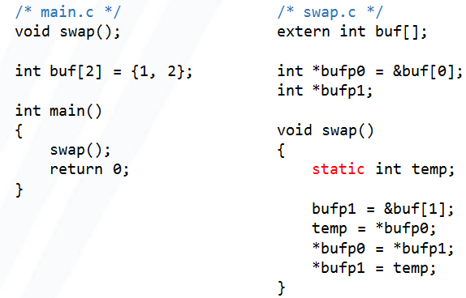  例如，main程序中定义了全局变量buf，在swap.c程序中被使用。  swap程序中，extern int buf[]中的extern就是用来告诉编译器或汇编器，该变量定义在其它模块中。因此swap.c中的buf是引用的全局符号。  bufp0和bufp1是全局变量，对应的是定义的全局符号。但是bufp0是指向buf[0]元素，因此是初始化了的全局变量，应该存放在.data段。而bufp1是未初始化的全局变量，因此放在.bss段。  然后是swap()函数，定义在swap.c，但是在main函数中被引用。  接着“int temp；”如果前面添加static，则定义了一个局部静态变量，只能被本程序使用，因此是本地符号。  这里注意如果没有static这个局部变量就不是本地符号。 |  | 符号：示例
PPT第17页:  下面我们通过readelf -s main.o swap.o命令查看目标文件中的符号信息与前面的分析是不是一致。  断点：  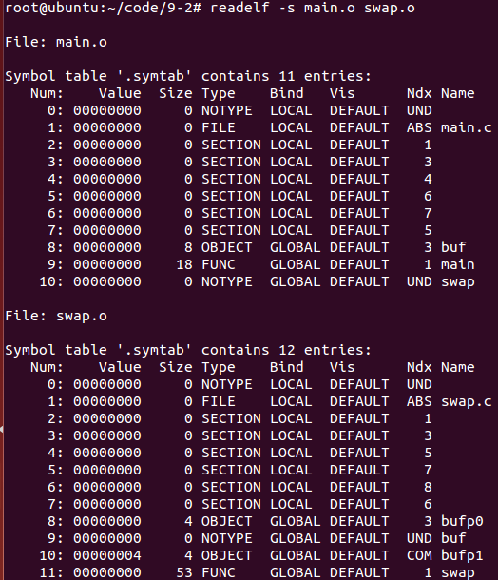 | 断点：掌握符号  main.o swap.o：main.c和swap.c源程序的可重定位目标文件。  (1)打开终端。  (2)查看符号信息。输入：readelf -s main.o swap.o  (3)分析讲解：  首先看下main.o目标文件，最后一列是符号名，然后看Type列和Bind列，Type列表示符号关联的类型，是FILE、Object、或Func函数等。Bind列常见取值是Local或global，表是本地符号还是全局符号。  (倒数第二列)Ndx列表示符号所在的section索引编号。  例如，buf对应的section编号为3，我们在readelf -S main.o命令中可以看到编号3对应的是.data段，也就是说buf存放在.data段，并且Type列和Bind列是OBJECT和GLOBAL，表示全局对象。前面我们分析buf是已初始化的全局变量，那么应该就是全局符号且存放在.data段。因此分析和readelf -s查看结果一致。  接着我们看swap.o目标文件中列出的符号信息。  例如bufp0的Ndx为3，表是bufp0存放在swap目标文件section编号3中，也是.data段。Type和Bind分别为OBJECT和GLOBAL，这些信息表明bufp0是已初始化的全局符号/全局变量。  然后看buf，buf的Ndx是UND，表示undefine，即未定义该符号，Bind是GLOBAL，即表示buf是引用的全局符号。  到这里，我们就介绍完了如何查看符号信息。 | 符号
PPT第18页:  这是用来表示符号表中每一个符号信息的结构体Elf_symbol。  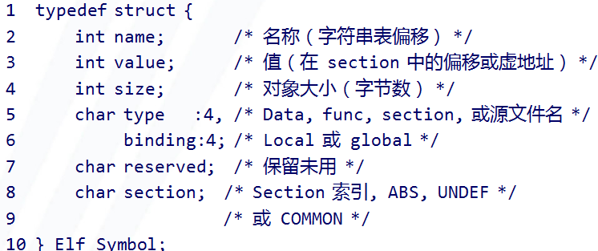  name表示符号的名字，包含该符号在字符串表.strtab中的偏移量。  value表示符号对应的值，可以是一个虚拟地址。  size表示符号对象的大小。  type表示符号的类型，例如OBJECT还是FUN等。  binding表示符号绑定的是LOCAL还是GLOBAL符号。  reserved是保留位。  section表示符号所在的段，可以取值为section编号，或者UND，UND表示未定义的引用符号。ABS表示该符号的值是一个绝对值，不会因为重定位而改变。 |  | 符号表示结构体

PPT第19页:

这是对刚刚介绍的符号的小结，主要有三类符号，定义的全局符号、引用的全局符号和本地符号。
重点是了解符号的各个字段意思，例如符号项的value值，这在后面链接时需要用到。
PPT第20页:  前面都介绍了一些基础性概念，下面我们讲静态链接。  我们知道，对于静态链接，整个链接过程就是将多个目标文件合并成一个可执行文件，生成的可执行文件中的代码段和数据都是由目标文件合并得来，那么链接器是如何将各个目标文件中的所有段进行合并的呢？  以及如何给各个目标文件中的段和符号分配虚拟地址的呢？虚拟地址是指各个段和符号在合并后的可执行文件将被加载后进程的虚拟地址。  我们下面将会详细介绍。  在链接中，符号解析和重定位是链接过程的核心。  首先是符号解析。  符号解析是指将所有的符号引用关联到唯一的符号定义。这是后面我们会讲到符号的strong定义和weak定义。  其次是重定位。  前面讲符号的时候我们讲过存在符号引用，对于符号引用在符号表中没有关于符号的定义，也就是说符号定义在其他目标文件中，那么在链接阶段就需要将每个符号引用与在其它文件中的符号定义关联起来，即需要更新符号表中的符号的引用地址。 |  | 静态链接
PPT第21页：  下面我们以链接静态库为例讲解，静态库其实就是将多个目标文件打包，这里libswap.a只有swap.o目标文件。  下面是生成静态库和链接静态库的命令。  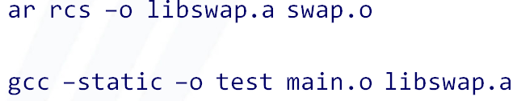  首先使用ar命令将目标文件打包，然后使用gcc的-static选项将静态库链接到可执行文件中，成为可执行文件的一部分。 |  | 静态库
PPT第22页:  首先我们介绍符号分析。  前面我们介绍符号的基础概念时，提到符号分为3类：本地符号、文件中定义的全局符号、以及文件中引用的全局符号。  在这里其实可以归纳两大类：本地符号和全局符号。  符号解析时，对于本地符号的处理规则如下：  1. 在同一模块或文件中，每个本地符号只允许一个定义  2. 对于引用符号，在符号表中找到与引用符号同名的定义即可。 |  | 符号分析
PPT第23页:  而对于全局符号，如果该符号不在当前模块/文件中定义，在编译时编译器假设该符号是定义在其他模块中，生成一个符号表，交给链接器处理。  假设链接器在链接阶段没有找到该符号的定义，则输出错误并中止。  如果全局符号在多个模块中定义，则链接器在链接时会按照相应规则进行处理。 |  | 符号分析
PPT第24页:  下面我们来看下具体的规则。  编译器在编译阶段，会将每个全局符号标记为strong和weak两类：  函数和已初始化的全局符号标记为strong，未初始化的全局符号被标记为weak。  在链接器链接时，根据以下规则处理：  不允许同一个符号有多个strong定义，否则出错。  如果同一符号有一个strong定义和多个weak定义，则采用该符号的strong定义。  如果一个符号有多个weak定义，那么选择占用空间大的符号定义，例如不同文件中具有int型的var和double型的var定义，链接器会选择double型的var。 |  | 符号分析规则
PPT第25页:  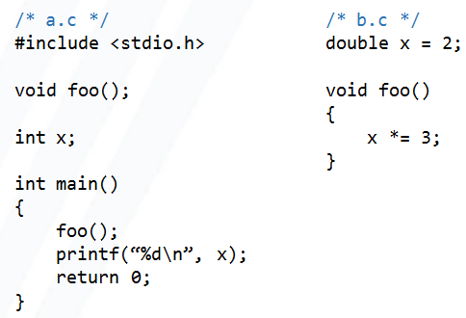  下面我们来看符号解析的例子。  断点： | 断点：练习强弱符号  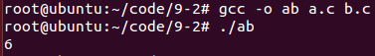  a.c和b.c：源程序。  (1)打开终端  (2)打开源程序。  根据我们刚刚讲的符号的解析规则，大家能猜到main函数中的printf语句输出的x值等于多少吗？  (停顿2s)  解释：  a.c程序：  x是未初始化的全局符号，因此标记为weak。  b.c程序：  x=2，是已初始化的全局符号，因此为strong定义。  根据前面的规则是同一符号有strong和weak定义的时候，链接器应该采用strong定义。因此应该采用的是x=2。  下面我们来运行看下分析的结果与实际情况是否一致。  (3)编译程序。输入：gcc -o ab a.c b.c  (4)运行程序：输入：./ab  输出的是6。 | 符号分析规则：演示
PPT第26页：  符号解析讲完了，下面讲重定位。  大家可以想下为什么需要重定位？  (停顿1s)  因为链接器是将多个目标文件链接成一个文件，由于多个目标文件中通常存在相同的段和符号，因此需要重定位，才能保证程序能够被正确执行。  重定位包括section重定位和符号重定位，其中section重定位是指各个目标文件中的段的重定位。  各个段重定位通常是合同相同的段，并确定各个段分配虚拟地址，虚拟地址是指各个段在合并后被加载的进程的虚拟地址空间中的地址。  在确定各位段的虚拟地址后，就可以确定各个符号的虚拟地址了，因为各个符号在段中的偏移是确定的，因此链接器只需要在段虚拟地址基础上+偏移就可以唯一确定符号的虚拟地址。  而对于引用符号的重定位，则将引用符号关联到符号定义的确切位置。  链接器更新全局符号表后，便得到各个符号的确定的虚拟地址。 |  | 重定位
PPT第27页：  代码段需要重定位的地方，在.rel.text段保存的就是代码段的重定位表，如果数据段有需要重定位的地方，那么在.rel.data段保存的就是数据段的重定位表。  每个目标文件中都可能定义一些符号，也可能引用在其它目标文件中定义的符号，那么链接器根据重定位表对引用符号进行重定位时，就是确定这个符号的目标地址。  下面我们看下重定位表里每个重定位项的表示结构Elf32_Rel。  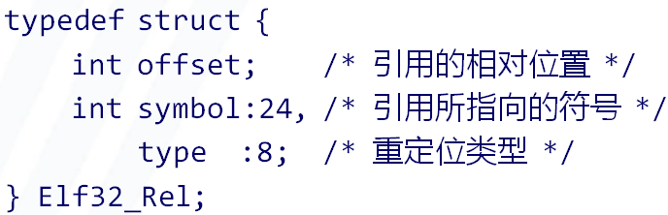  offset：重定位符号在段中的偏移。如果是关于指令符号的重定位的信息，offset是指指令符号在.text段中的偏移。如果是关于全局变量符号的重定位信息，offset是指全局变量在.data段中的偏移。  symbol：引用所指向的符号表中的符号。  type：重定位类型。每种处理器都有自己的重定位类型。如果是可执行程序或共享库，那么就标记为动态链接类型的，留到加载时进行重定位。 |  | 重定位表示结构体
PPT第28页：  通过readelf –r main.o swap.o可以查看重定位信息。  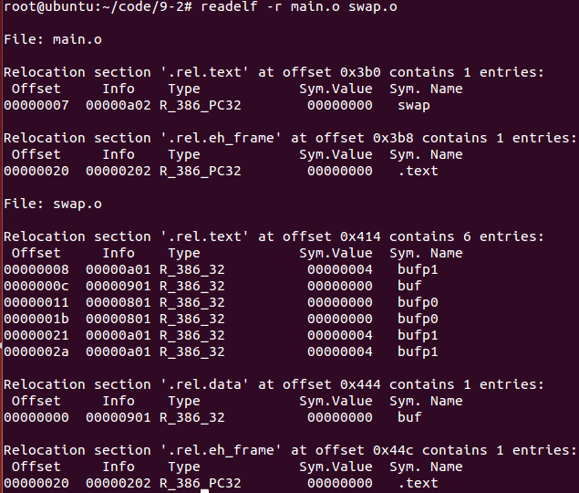  首先看main.o文件。  .rel.text段，是关于.text段的重定位信息，通常是调用外部函数或者引用全局变量的指令的重定位。在这里我们看最后一列是swap，也就是main函数调用swap函数的指令需要重定位。  接着看swap.o文件。  .rel.text段也是关于.text段的重定位，依据最后一列，分别是调用bufp1符号、buf符号、bufp0符号等的指令需要重定位。  .rel.data是关于数据段的重定位，这里是swap文件对buf符号的引用需要重定位。  这里我们看下“Type”列，会发现有两种重定位类型： R_386_PC32和 R_386_32，这是在32位机器上的两种寻址方式。  R_386_PC32：相对地址进行重定位。也就是说在main程序中调用swap函数的指令采用相对地址方式确定swap符号定义的地址。  R_386_32：绝对地址进行重定位。也就是说swap文件中对buf全局变量的引用采用绝对地址方式确定buf引用符号定义的地址。  通过这两种方式实现符号和指令的重定位。 |  | 查看重定位表
PPT第29页：  下面我们直接通过链接器重定位后生成可执行文件的反汇编代码查看绝对寻址和相对寻址到底什么意思。  现在给大家演示下。  断点：  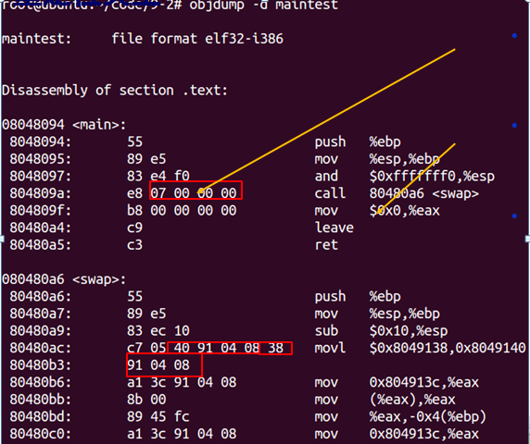  至于到底怎么得到偏移量7和绝对地址值的，这是由链接器按照相应规则计算得到的。这个计算过程比较复杂，有兴趣的同学可以进一步学习R_386_PC32和R_386_32两种寻址方式的计算过程。 | 断点：  maintest：可执行文件。  (1)打开终端  (2)显示可执行程序的反汇编代码。输入：objdump -d maintest  讲解：  在第一个箭头处：  main文件中call指令调用swap函数，e8对应的是call指令，后面跟的07000000是相对于下一条指令move的偏移为7(因为小端存储，07000000对应的数值是7)。也就是说swap符号的重定位地址是下一条mov指令地址804809f加上相对偏移量7就是swap()地址，我们可以看到下面swap的地址确实是0x080480a6。  因为call 指令是相对寻址指令，上一页的图页说明过调用swap的指令采用 R_386_PC32，因此call指令调用swap时(即call swap)，后面跟的swap是相对于下一条指令mov的偏移量7。  而第二个箭头处swap文件中指令调用的都是绝对地址，例如40910408表示的是ox8049148地址等等，都是符号的绝对地址。 | 重定位两种方式
PPT第30页：  前面介绍了一系列的理论概念，下面我们整理整个过程。  首先我们看main.o和swap.o链接后可执行目标文件maintest的地址分配情况。  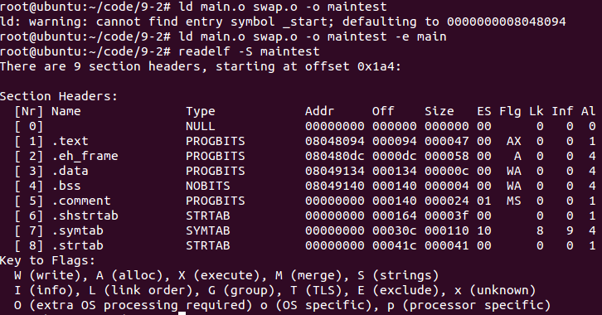  我们只关心.text段和.data段，在链接前各个段的没有虚拟地址，即设为默认值0x0。  但链接后.text段虚拟地址Addr为0x08048094，Size大小为0x47(两者和)。.data段的虚拟地址Addr为0x08049134。  至于为什么不是从地址0开始分配等等，这跟操作系统的进程地址空间分配规则相关，我们暂且不关心，在Linux下，ELF可执行文件默认从地址0x08048000开始分配给各个段。 |  | section重定位
PPT第31页：  在段的虚拟地址确定后，我们就能够确定符号的虚拟地址了。  符号的地址重定位方法前面说过有两种相对寻址和绝对寻址，由链接器计算得到符号的相对偏移和绝对地址后，我们可以得到各个符号的重定位后的地址。  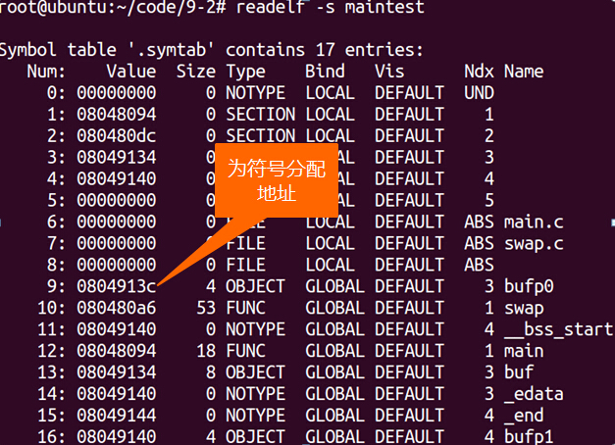 |  | 符号重定位
PPT第32页：  这是在链接器链接后，引用符号的指令的重定位。  例如main文件中call swap指令在链接前，swap()函数的符号是未定义的，我们可以看下链接前call swap指令。  断点1：  而在和swap.o文件链接后，call指令中的swap符号  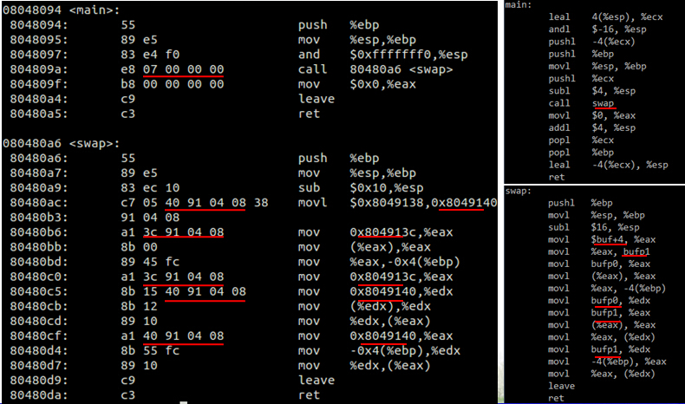  其它的关于对引用bufp0、bufp1符号的mov指令采用的是绝对寻址方法。  断点2：  到这里重定位我们就介绍完了，请问大家理解重定位的整个过程了吗？ | 断点1：  (1)打开终端  (2)查看main.o链接swap.o前，call swap指令的信息。输入：objdump -d main.o  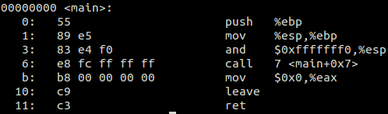  解析：由于链接前main文件中swap符号还未定义，因此call指令将swap符号填充为fcffffff。  (3)查看链接后，call swap指令信息。输入：objdump -d maintest  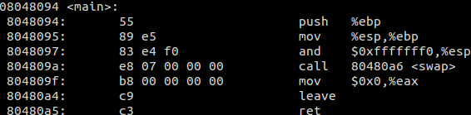  call指令将swap符号填充的是相对于下一条指令的偏移7。因为call指令采用相对寻址。  断点2：  (1)打开终端  (2)查看链接前，mov bufp1 %edx指令的信息。输入：objdump -d swap.o  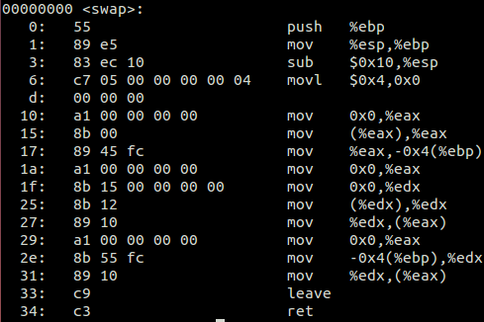  解析：mov指令对bufp1符号的引用地址填充为000000000，al对应的是mov指令。  (3)查看链接后， mov bufp1 %edx指令的信息。  输入：objdump -d maintest  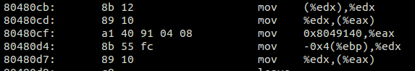  由于mov指令采用绝对寻址方法，因此mov指令后面跟的就是bufp1的绝对地址(进程空间中的虚拟地址)。  (4)确认bufp1地址。输入：readelf -s maintest|grep bufp1  0x08049140对应的是bufp1，因此mov指令后面跟的地址就是bufp1。  其它指令类似。 | 引用符号重定位

PPT第33页：

这是对我们刚刚将的静态链接部分的小结。
主要包含符号解析和重定位，符号解析需要了解符号解析规则，这对我们理解程序运行为什么会提示符号没定义或符号定义冲突有帮助。
而重定位包含section重定位和符号重定位，以及引用符号的指令重定位。
PPT第34页：  前面介绍了可重定位的目标文件的布局，下面我们介绍可执行目标文件的布局。  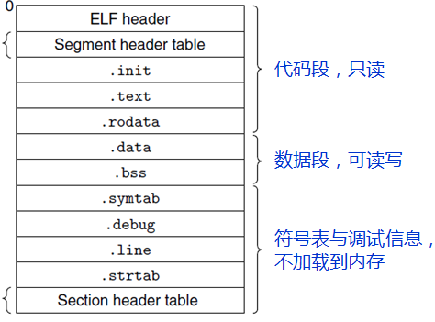  这里我们看下，将只读属性的段放在一起，统称为代码段。.rodata一般存放的是只读变量，例如const修饰的，以及字符串常量。  然后是.data和.bss统称为数据段，是可读写的。  最后是符号表和调试信息，这些不会加载到内存。 |  | 可执行目标文件
PPT第35页：  使用 readelf -l <executable-file>可以查看加载到内存的代码段和数据段的信息。  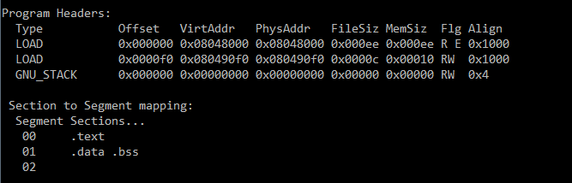  我们看“VirtAddr”列和“PhysAddr”列，VirtAddr列表表示虚拟地址，PhysAddr是映射到的实际物理地址，代码段的Flag表示“只读”，数据段的Flag表示“可读写”。最后代码段和数据段都是以4K对齐。 |  | 可执行目标文件
PPT第36页：  将可执行目标文件运行时，将代码段和数据段加载到指定的内存位置，如右图所示。加载后跳转到程序的入口，我们知道程序的入口是_start，它完成的是以下功能：  初始化C库，  注册退出清理函数，  调用main，  结束程序。 |  | 可执行目标文件
PPT第37页：  下面我们介绍动态链接库。  静态链接库我们前面介绍了，它在链接阶段会将静态库文件链接成为可执行目标文件的一部分，这样通常会导致不同的可执行目标文件中存在重复的静态库文件，占用空间。  而动态连接库，也就是共享库，它在运行程序时才会将共享库文件链接到程序。该过程称为动态链接，由动态链接器完成。 |  | 动态链接
PPT第38页：  这是共享库的不同叫法，在Linux中称为共享对象，而在Windows系统中称为动态连接库。  到底共享库文件如何实现共享的呢？  加载到内存中的.text代码段是只读的，可以被所需进程共同使用。 |  | 动态链接
PPT第39页：  下面给出共享库的使用命令。  首先是创建共享库命令，这里使用了“-shared”和“-fPIC”选项。  “-fPIC”是指编译成位置无关的代码，解决由于程序中引用绝对地址指令产生的地址冲突问题。“-shared”选项表示创建的是共享库。在创建共享库时，必须要使用这两个选项。  然后是链接到共享库。  第一种方式是使用共享库全名，第二种方式是通过-l选项，但注意的是不需要给出共享库的“lib”前缀和“.so”后缀名。 |  | 生成共享库命令
PPT第40页：  动态链接和静态链接类似，也需要符号解析和重定位，但是还有所区别。  链接到共享库所做的操作只是将共享库的重定位信息和符号表复制到可执行文件中。并不像静态库文件将整个文件复制到可执行文件中。  链接到共享库操作后生成的可执行文件中包含.interp段，该段指定了动态链接器的位置。 |  | 动态链接
PPT第41页：  这是链接到共享库的过程。  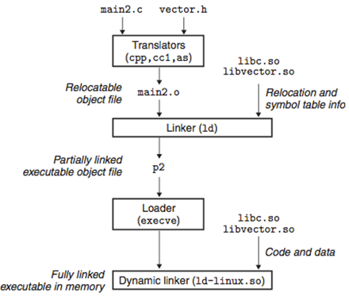  (鼠标移动到libc.so和libvector.so)这是链接到共享库C标准库libc和libvector，libvector假设是用户自定义的共享库。在链接时，将共享库的重定位信息和符号表复制到可执行目标文件。  然后在运行时，(鼠标指向加载器)将可执行目标文件加载到内存，在运行到共享库函数时，通过动态链接器去加载共享库内容。 |  | 动态链接过程
PPT第42页：  动态链接器将共享库加载到内存，并且将程序中所有对共享库的符号引用更新为实际内存地址。 |  | 动态链接
PPT第43页：  前面我们讲过-fPIC选项，该选项是将共享库编译成位置独立的代码。  这是通过GOT和PLT两个表实现的，位于.got，.got.plt和.plt几个段实现的。这里我们不深究。 |  | 共享库选项
PPT第44页：  在第4章也介绍过设定共享库搜索路径的几种方法。  下面我们来看下搜索共享库的顺序。  首先是在可执行程序的.dynamic section中的指定路径搜索，其次根据LD_LIBRARY_PATH环境变量中的设定路径搜索，接着是/etc/ld.so.conf 文件中指定路径，最后是从默认路径/lib和/usr/lib搜索。 |  | 共享库搜索路径

PPT第45页：

本讲主要讲了静态链接和动态链接，这个链接过程都需要符号解析和重定位，但它们的链接时机不同，静态链接是在链接阶段称为可执行文件的一部分，动态链接在加载后链接。从而也可以看出，静态链接占用空间，而动态链接节省空间。

知识点框图
基础概念
预备知识
历史P5-P8
目标文件 P10-P14
符号 P15-P19

重定位 P26-P32
静态链接
符号解析P22-P25
安全编程
预备 P2-P4
共享库搜索路径P44
动态链接
链接共享库P39-P42
可执行文件
可执行文件加载P34-P37

